关于2008年春季浙江省高校计算机等级考试有关事项的通知

各二级学院：

现将2008年春季全省高校计算机等级考试有关事宜通知如下：
- 考试内容
（一）一级Windows：实行上机考试，时间60分钟。理论知识部分分本、专科卷，题型为单选题、多选题和判断题，占总成绩20%。操作能力部分分为：1.文字录入；2.Windows操作或文件操作；3.Outlook Express操作或Internet Explorer操作；4.Access或Frontpage操作；5.Excel操作或Powerpoint操作等5个方面，占总成绩80%。
（二）一级Linux：实行上机考试，时间60分钟。理论知识部分题型为单选题、多选题和判断题，占总成绩20％。操作能力部分分为：1.文字录入；2.Linux桌面环境操作或文件操作；3.Mozilla操作或Evolution操作；4.Writer操作；5.Calc或Impress操作等5个方面，占总成绩80％。
（三）二级高级语言：分笔试和上机考试。笔试90分钟，上机考试90分钟。笔试为相应程序设计语言的内容（C、VB、VFP、Java），上机考试题型为五个部分：Windows操作、Outlook Express操作（或IE操作）、Excel操作（或PowerPoint操作）、程序调试、程序设计。成绩按理论笔试60%、上机考试40%计算。
（四）二级动漫技术：实行上机考试，时间90分钟。考试内容为数字媒体、动漫设计艺术和动画的基础知识，以及动漫作品的基本制作能力。考生在Photoshop、Flash、3DSMAX和Maya四个软件中任选两个进行考试，考试题型为客观题和主观题两类。客观题为单选题形式，占总成绩70%；主观题为操作题形式，占总成绩30%。
（五）三级：实行理论笔试，时间为120分钟。共有数据库技术、计算机网络技术、单片机及应用技术、嵌入式系统及应用技术四个考种。
二、考试时间
（一）理论考试（二级、三级）：2008年4月19日上午9:00开始，二级高级语言9：00—10：30，三级9：00—11:00。
（二）上机考试（一级、二级）：2008年4月19日下午至21日;
具体看教务处和信息学院布告栏。
凡上机考试参考人数在1500名以下的学校，要求在2天内完成；参考人数在1500名以上的学校，要求在规定时间内完成。我们学校将根据人数来确定具体时间，具体看教务处和信息学院布告栏。
三、报名方式、地点、日期
此次计算机等级考试学生采用网上报名的形式，具体见后附件一“关于学生网上计算机等级考试报名的程序”；网上已经开通报名，报名截止时间2008年3月6日上午9：00。学生网上报名成功后即可到二级学院缴费（缴费方式由各二级学院定），各二级学院教务员上报教务处报名名单日期统一定于2008年3月 7日，二级学院教务员上报缴费回单截止日期为2008年3月10日，地点为小和山校区行政楼215，逾期不候。
四、有关要求
报名对象：浙江科技学院在校生。
报名费：一、二级每生交纳考试费24元，报考三级每生交纳考试费16元。
报名格式包括：院系名称、年级、学制、学号、姓名、性别、出生年月、专业班级名称
此次报名费的缴费方式由各二级学院教务员统一交计财处或把现金打入计财处帐户，为中国工商银行卡，帐号是1202051209014402343。用户名是浙江科技学院开户银行：平海路分理处
五、小和山校区A区机房及学院路教一1楼机房和教二7楼机房于2月29日至3月6日特别为计算机等级考试报名开放，具体的机房开放时间见机房门口告示。
请同学们认真核对自己的报名信息，报名后可以联系缴费，报名后请积极备考。
网上报名后，在规定日期不缴费者，将取消报名资格。
过了报名规定时间者，一律不补报。
本通知也可通过校园网，教务处下载专区，教务管理系统查看。

浙江科技学院教务处
2008年2月27日

附件一：
关于学生网上计算机等级考试报名的程序
- 学生登陆浙江科技学院教学管理信息系统：http://60.190.253.155或学校主页下的教务管理系统，校内网：http://172.16.112.120或教务处主页：和http://jwc.zust.edu.cn下的教务管理系统（内网）按回车确认。输入用户名称和密码
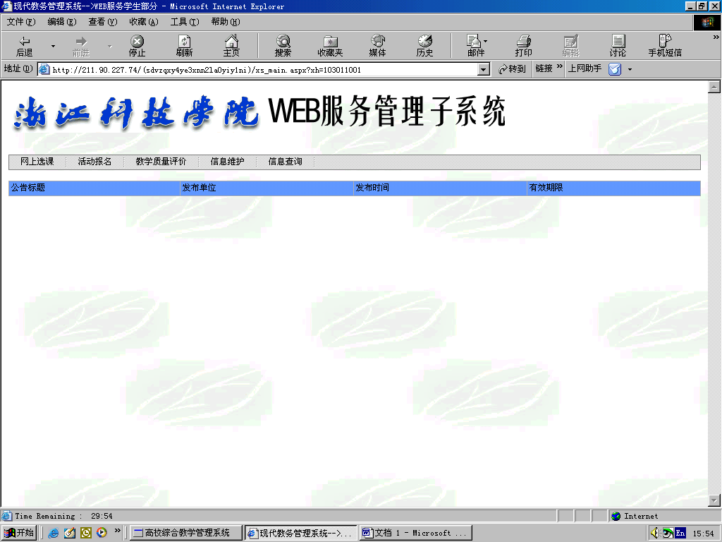
2、选择活动报名的网上报名后按照各自的等级和语种类别选择并输入身份证号。按确定后完成网上报名，报名截止时间2008年3月6日上午9：00。
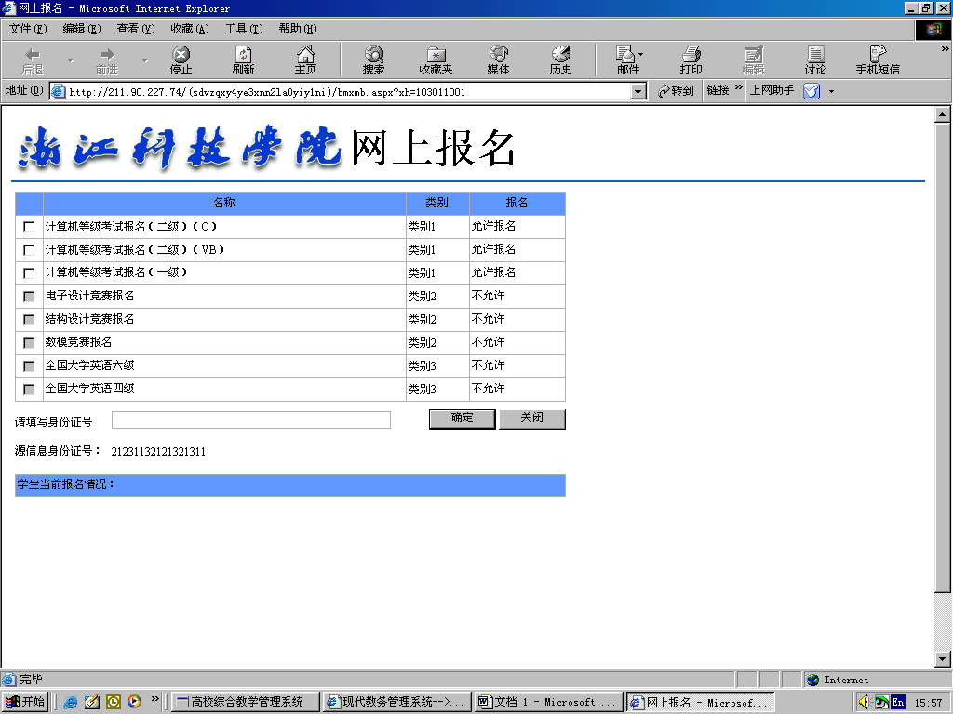

- 学生报名后即可进行缴费（缴费方式由二级学院定）。只报名不在规定时间内（截止时间2008年3月6日上午9：00）缴费的，取消报名资格。请同学们相互转告。过期一律不补报。
附件二：
教务员等级考试报名程序
1、2008年3月6日上午9：00以后进入教学管理信息系统，从选课管理的学生网上报名
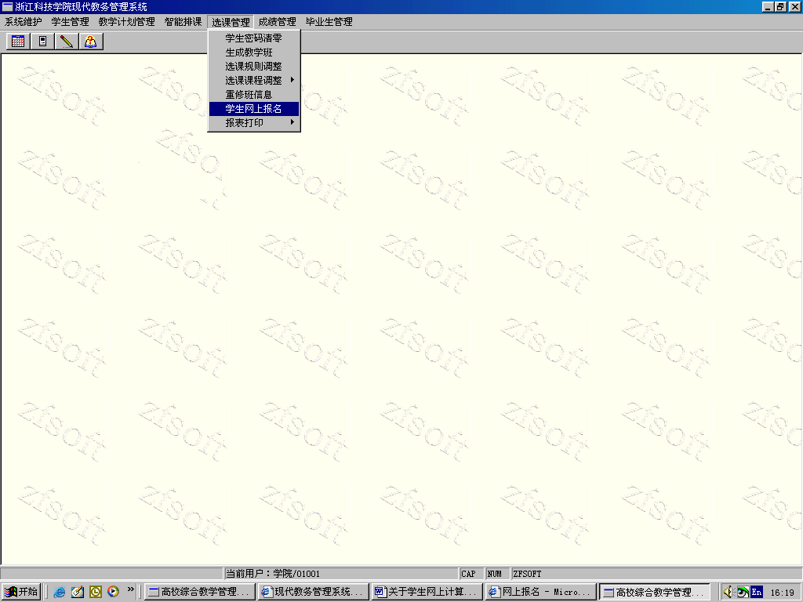
2、点击名称，选择等级考试的类别后按输出，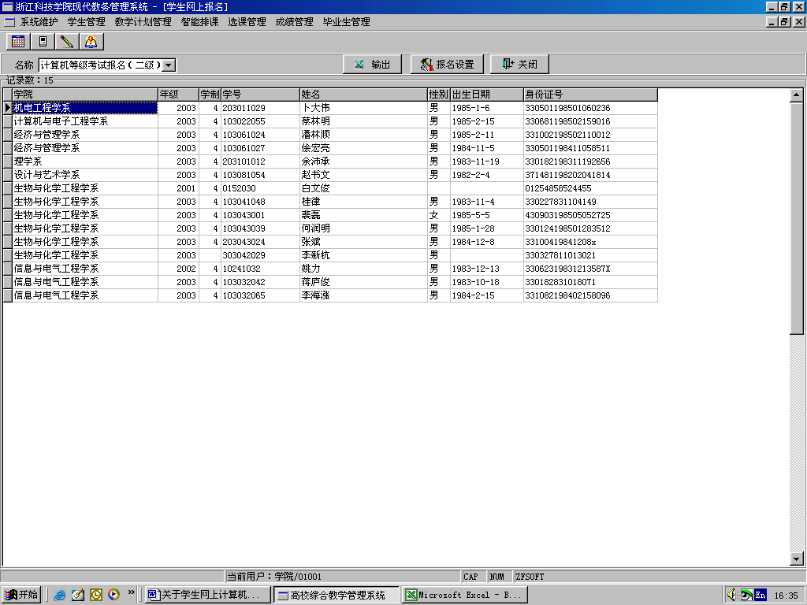
- 对没有进入网上系统资格的学生（成教）学生，由教务员负责将信息补充到excel中，将已交报名费的学生信息和补充的报名信息，于2008年3月7日上报教务处。

